‎重庆市人民政府办公厅

‎关于进一步加强货车超限超载治理工作的实施意见

渝府办发〔2016〕196号

‎各区县（自治县）人民政府，市政府有关部门，有关单位：

为进一步加强货车超限超载治理，保护广大人民群众生命财产安全，促进经济社会持续健康发展，按照《关于进一步做好货车非法改装和超限超载治理工作的意见》（交公路发〔2016〕124号）、《关于印发〈车辆运输车治理工作方案〉的通知》（交办运〔2016〕107号）、《关于印发整治公路货车违法超限超载行为专项行动方案的通知》（交办公路〔2016〕109号）要求和全国治理货车非法改装和超限超载会议的安排部署，经市政府同意，现就进一步加强货车超限超载治理工作提出如下实施意见。

一、总体要求

（一）指导思想。

深入贯彻党的十八大、十八届三中四中五中全会和习近平总书记对交通运输工作的重要指示精神，坚持创新、协调、绿色、开放、共享发展理念，牢固树立“以人为本、安全发展”思想，坚持“政府主导、部门联动、立足源头、标本兼治”工作原则，深入开展货车超限超载综合治理工作。

（二）工作目标。

综合运用法律、行政、经济、技术等手段，开展车辆生产和改装监管、路面治超执法监管、车辆运输车治理等专项行动，规范道路运输市场秩序，健全公路治超工作机制。通过全面深入持续的综合治理，基本杜绝货车非法改装现象，基本消除高速公路和国省干线公路超限超载，农村公路超限超载得到有效遏制，公路网整体安全保障水平进一步提升，初步建立法规完备、权责清晰、运行顺畅、执行有力、科学长效的治超工作体系。

二、工作内容

（一）加强车辆货运监管。

1．交通、经济信息、公安、工商、质监等部门要按职责分工认真履行货运车辆的准入管理，组织开展对车辆生产、改装、销售企业及产品集中清理，健全完善车辆生产、维修监管制度。加大矿山、水泥厂、砂石料场、物流园区等货物集散地排查力度，确定重点货运源头单位，报地方政府批准后向社会公布。落实货运源头单位治超主体责任，引导货运源头单位安装使用称重监控联网设备，防止超限超载车辆出场（站）和非法改装车辆、不合规车辆运输车上路行驶。清理取缔公路沿线的非法煤场、砂石料场及其他货物分装站场，杜绝货车中途加载。

2．交通部门要会同经济信息、公安、质监、工商等部门加强汽车维修市场监管，依法查处非法经营、无证经营、违法改装、拼装和承修报废车、机动车维修企业从事货车非法改装等违法行为。加强营运车辆准入管理和综合性能检测，严把车辆技术关，严防不符合相关标准规定的车辆进入道路运输市场。公安、交通等部门要加强对车辆注册登记、市场准入的监管，强化对新增车辆运输车外廓尺寸的实车检测，对不符合国家标准的，机动车安全技术检验机构不予通过检验，公安部门不予注册登记，交通部门不予配发道路运输证。加强营运货车资质清理，规范普通货物、大件货物和危险货物营运资质分类许可，禁止大件运输专用车辆从事普通货物运输。

3．公安部门要严格执行《机动车运行安全技术条件》（GB7258）等标准规定，加强货车注册登记和查验工作。对不符合国家安全技术标准、与《车辆生产企业及产品公告》不一致的车辆，不得予以注册登记。对检验机构不按照国家安全技术标准进行检验，未经检验即出具检验报告等出具虚假检验结果的行为依法予以处罚。加强道路查纠，对非法改装车辆责令恢复原状并依法处罚，能够当场恢复的，当场监督整改到位，不能当场整改的，依法处罚后，录入公安交通管理综合应用平台，在办理申领检验合格标志业务时重点审核，同时通报道路运输管理机构，责令货运企业改正并依法处罚，处理结果作为运输企业诚信考核的依据。对拼装或者已达到报废标准的货车上路行驶的，要依法收缴，强制报废。

（二）加强路面执法监督。

1．交通、公安部门要建立健全联合执法机制，完善联合值勤、一站式查处工作制度，加强高速公路和国省道超限管控，完善非现场执法措施。以超限检测站点为依托，公安交警负责指挥引导车辆到超限检测站接受检测，对经检测确认超限超载的车辆，由公路管理机构依法收取公路补偿费，监督消除违法行为。公安交通管理部门依据公路管理机构开具的称重和卸载单，依法进行处罚、记分后放行。及时依法处理超限检测过程中的治安违法行为，构成犯罪的，依法追究刑事责任。

2．交通、公安部门要建立信息共享机制，严格实施“一超四罚”。交通部门要积极探索非现场执法动态监控监测系统建设和运用。各区县（自治县）公安交通管理部门和公路管理机构在执法中发现的超限超载车辆，除依法责令卸载并处罚外，还应将执法发现的超限超载车辆有关信息抄告同级道路运输管理机构，由道路运输管理机构按照《公路安全保护条例》和《道路运输条例》的规定，对1年内违法超限运输超过3次的货运车辆和货运车辆驾驶人、1年内违法超限运输的货运车辆超过本单位货运车辆总数10%的运输企业及货运场所经营者实施处罚。对因超限超载发生事故，致人伤亡或者造成公路桥梁垮塌等公私财产遭受重大损失，构成犯罪的，移送司法机关，依法追究刑事责任。

3．实行高速公路入口及国省道重点路段检测，逐步实现入口称重和限长、限宽等科学技术手段禁止“双排车”车辆运输车、违法超限超载车辆进入高速路和双向两车道国省道。加强高速公路路面巡逻和视频监控巡查，及时发现和纠正超限超载违法行为，并在高速公路重点入口、路段和重点时段开展入口检查，对拒不听从劝返的，依法实施处罚并强制卸载。各高速公路经营管理单位要严格执行《重庆市公路管理条例》规定，禁止“双排车”车辆运输车及装载情况与超限运输通行证不相符的车辆通行高速公路，并及时报告高速公路执法部门。

4．交通部门结合公路网发展变化等情况，调整优化国省干线公路超限检测站点布局，指导完善农村公路限宽限高保护设施。加快推进公路超限运输动态监控检测执法系统建设，在绕行货车较多的节点位置，安装动态监控检测设备，加强非现场监管，降低执法成本，规范执法行为。

（三）引导运输市场健康发展。

交通部门要加强监督检查，督促货运企业落实安全生产主体责任，会同有关部门鼓励货运企业集约化经营，积极推广先进货运车型。大力推进道路运输企业信用体系建设，对超限超载行为建立信用记录，对严重违法超限超载运输车辆、货物源头单位和当事人实施联合惩戒，并积极探索实行超限超载车辆保险费率上浮制度。

三、实施步骤

（一）整治公路货车违法超限超载行为专项行动（1年）。

1．动员部署阶段（2016年9月22日至10月10日）。制定专项行动实施方案，做好前期准备和动员部署，加强舆论宣传。

2．重点整治阶段（2016年10月11日至2017年7月31日）。严格按照统一的认定标准进行检查和执法。

3．总结完善阶段（2017年8月1—31日）。总结分析经验做法，完善相关工作措施，建立健全长效机制。

（二）车辆运输车治理专项行动（2年）。

1．宣传贯彻阶段（2016年9月22日至10月10日）。广泛开展强制性国家标准《汽车、挂车及汽车列车外廓尺寸、轴荷及质量限值》（GB1589—2016）的宣传引导工作，宣传治理政策和治理措施，营造良好的社会氛围。

2．查处整改阶段（2016年10月11日至2018年6月30日）。2016年10月11日起，严查上路行驶的不合规车辆运输车，并加快推进不合规车辆运输车更新改造。

3．长效治理阶段（2018年7月1日起）。重点查处不合规车辆运输车，全面禁止不合规车辆运输车通行。

（三）货车非法改装专项整治行动（1年）。

1．动员部署阶段（2016年9月10日至10月10日）。制定实施方案，细化任务和分工，加强舆论宣传。

2．重点整治阶段（2016年10月11日至2017年7月31日）。组织专门力量，全面开展专项检查和整治工作。

3．总结完善阶段（2017年8月1—31日）。总结分析经验做法，完善相关工作措施，建立健全长效机制。

四、职责分工

（一）市交委：会同市公安局严格按照强制性国家标准《汽车、挂车及汽车列车外廓尺寸、轴荷及质量限值》（GB1589—2016）、《公路货运车辆超限超载认定标准》（见附件1）、《车辆运输车治理工作涉及车辆装载图示》（见附件2）规定的最大允许总质量限值，对车辆车货总重是否超限超载及车辆运输车是否合规进行认定。开展货车非法改装专项整治工作，加强营运货车准入管理和重点货运源头、汽车维修市场监管，建立治超信息管理系统，建立货物源头企业、货运企业、营运货车、从业人员相关数据库及信用体系，强化监督检查，规范运输行为。

（二）市公安局：会同市交委、市质监局加强货车注册登记和检验，禁止非法和违规车辆登记使用。开展道路查纠，对非法改装货车依法处罚并责令恢复原状。依托治超站点开展超限超载车辆治理，加大对货运车辆伪造、变造机动车号牌或使用其他机动车号牌等违法行为的查处力度。严查冲闯公路站点等违法行为，及时依法处理车辆冲卡、拒检、暴力抗法、殴打工作人员、损坏相关设备设施等严重违法行为。

（三）市经济信息委：按照职责完善机动车生产企业及产品许可管理制度，加强车辆的生产和改装监管，加强强制性国家标准《汽车、挂车及汽车列车外廓尺寸、轴荷及质量限值》（GB1589—2016）的宣传贯彻工作，开展车辆生产和改装治理专项行动。督促企业加强技术及产能储备、按照新标准申报公告和组织生产，尽快形成符合新标准要求的车辆运输车规模产能，督促汽车整车物流企业尽快淘汰不合规车辆或改造恢复为符合标准的车辆，按照时间节点，逐步取缔不符合产品质量要求或不符合国家标准的车辆上路行驶。建立货车产品一致性评价与信息反馈机制，健全汽车生产企业失信和违法违规惩戒机制。

（四）市工商局：会同市经济信息委、市公安局等部门加强对非法改装、拼装汽车企业的依法监管，加强对流通环节销售非法改装、拼装不合格车辆行为的依法查处。配合相关部门，对违法违规为超限超载车辆配载并放行出场（站）的货物装载场（站）经营者实施监管和处罚，并依法取缔非法经营。

（五）市质监局：会同市经济信息委、市交委、市公安局等部门，加强货车强制性产品认证的监督管理，对货车生产企业不执行国家安全技术标准，不严格进行机动车成品质量检验，致使质量不合格机动车出厂销售的，以及未获强制性产品认证出厂销售的，严格按照《中华人民共和国产品质量法》《认证认可条例》规定，依法予以处罚。对治超工作所需的检测设备及治超站点、货物站场在用衡器等计量器具依法实施周期检定。加强机动车安全技术检验机构监督管理，督促机动车安全技术检验机构严格执行《机动车安全技术检验项目和方法》（GB21861）等标准，对发现的问题依法处理。

五、工作要求

（一）落实主体责任。健全完善“全市统一领导、区县政府负责、部门协调配合、多方联合行动”的工作机制；成立由市政府分管领导同志牵头，交通、公安、经济信息、工商、质监等部门参加的治超工作领导小组。各区县（自治县）人民政府要及时成立相应的治超工作领导机构和日常工作机构，严格落实地方政府主体责任，按照统一标准和专项治理的安排部署，制定本行政区域车辆非法改装和超限超载治理专项整治方案，切实组织实施好行政区域治超工作；开展形式多样、主题鲜明的宣传活动，加大典型案例曝光力度，讲清超限超载的社会危害性和法律后果；加强风险评估，制定完善应急预案，妥善应对处置治理工作中可能出现的群体性事件和不稳定因素。

（二）加强统筹协调。市治超工作领导小组要加强对全市超限超载专项治理工作的安排部署，制定相关工作措施和专项工作方案，定期组织召开治超工作联席会议，及时协调解决治超工作中出现的问题，加强对各部门专项整治工作的监督检查，确保治超工作有序开展。各区县（自治县）人民政府、市政府有关部门要按要求及时报送治超工作有关情况。

（三）保障执法经费。治超执法经费纳入财政预算给予保障，严禁将罚没收入同部门经费保障挂钩。按照区县（自治县）人民政府为主、市级适当补助的原则，加大对公路超限运输动态监控检测执法系统建设的资金保障力度。

（四）严格监督检查。建立健全治超工作责任倒查与追究制度，对发现非法改装和超限超载的车辆，或者因车辆非法改装和超限超载引发事故的，要认真排查其车辆在生产、改装、注册登记、市场准入、检验检测、货物装载、路面检测执法等各个环节的失职、渎职行为，依法追究相关单位和人员的责任。建立治超效果与国省道大中修项目挂钩制度，对治超不力造成路况严重下降的区县（自治县），将削减次年国省道大中修项目资金支持。

‎

附件：1．公路货运车辆超限超载认定标准

2．车辆运输车治理工作涉及车辆装载图示

重庆市人民政府办公厅

‎2016年9月22日

‎

（此件公开发布）

‎附件1

公路货运车辆超限超载认定标准

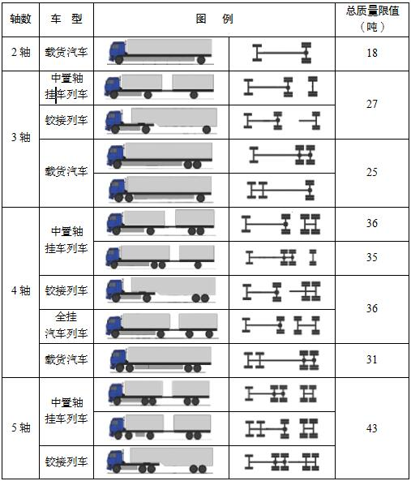

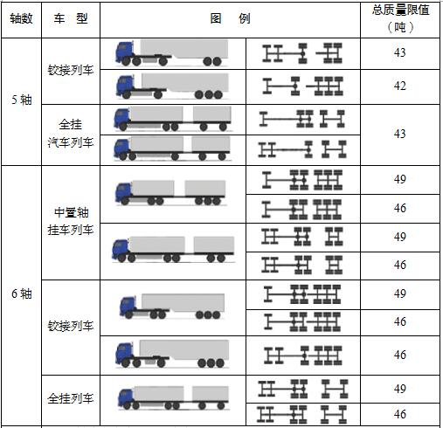

备注：

‎1．二轴货车车货总重还应当不超过行驶证标明的总质量。

‎2．除驱动轴外，图例中的二轴组、三轴组以及半挂车和全挂车，每减少两个轮胎，其总质量限值减少3吨。

‎3．安装名义断面宽度不小于425mm轮胎的挂车及其组成的汽车列车，驱动轴安装名义断面宽度不小于445mm轮胎的载货汽车及其组成的汽车列车，其总质量限值不予核减。

‎4．驱动轴为每轴每侧双轮胎且装备空气悬架时，3轴和4轴货车的总质量限值各增加1吨；驱动轴为每轴每侧双轮胎并装备空气悬架、且半挂车的两轴之间的距离d&ge;1800mm的4轴铰接列车，总质量限值为37吨。

‎5．图例中未列车型，根据《汽车、挂车及汽车列车外廓尺寸、轴荷及质量限值》（GB1589—2016）规定，确定相应的总质量限值。

‎

‎附件2

车辆运输车治理工作涉及车辆装载图示

一、禁止双排装载

自2016年9月21日起，全面禁止“双排车”通行。“双排车”是指上下两层均双排装载或上层双排装载下层单排装载，且不符合国家标准的车辆运输车，车型如图1所示。

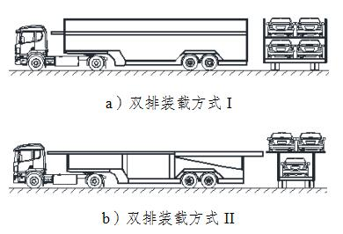

图1  禁止通行的“双排车”

二、暂时允许过渡运行的单排装载

“单排车”是指上下单排装载，以及尾部装载的乘用车至少有一轴装载于车辆运输车车厢后立柱以内的，不符合国家标准的车辆运输车。暂时允许过渡运行的“单排车”单排装载方式如图2所示，2016年9月21日—2018年6月30日，暂时允许本方案发布之日前注册登记的“单排车”过渡运行。

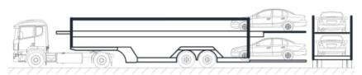

图2  暂时允许过渡运行的单排装载

暂时允许过渡运行的单排装载方式不得斜向装载、横向装载、三层装载，也不允许乘用车双轴装载于车辆运输车车厢后立柱外侧，如图3所示。

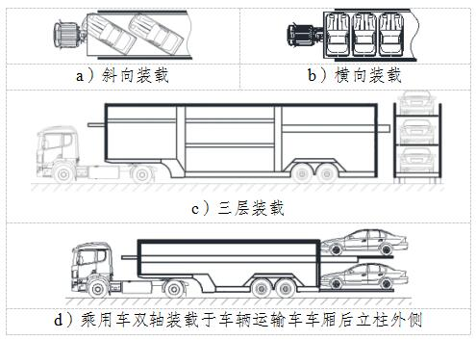

图3  禁止过渡运行的单排装载‎

2018年7月1日起，全面禁止不合规车辆运输车上路运行。

三、标准车型

符合新修订《汽车、挂车及汽车列车外廓尺寸、轴荷及质量限值》（GB 1589）要求的平头铰接列车、长头铰接列车及中置轴车辆运输列车车型如图4所示。

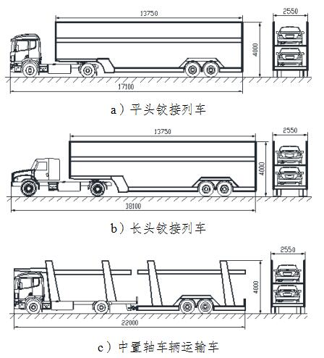

​图4  标准车型（单位：毫米）